第一标段

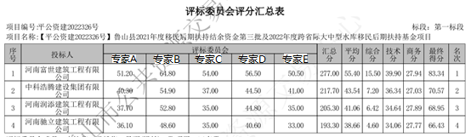

第二标段
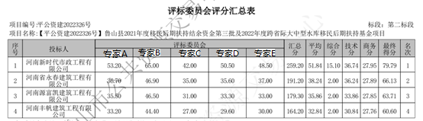

第三标段
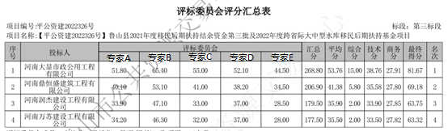

第四标段
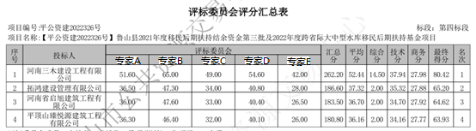
第五标段
